

ПОЛОЖЕНИЕ

**1. Общие положения**

Соревнования проводятся с целью:

- популяризации и развития лыжных гонок в Смоленской области;

- привлечения к регулярным занятиям лыжным спортом;

- повышения значения роли физической культуры и спорта;

- вовлечения детей в занятия лыжными гонками;

- укрепления спортивных связей и выявления сильнейших спортсменов;

- патриотического воспитания подрастающего поколения.

# 2. Место и сроки проведения спортивного мероприятия

Место проведения: Смоленская область, Кардымовский район, д. Каменка, спортивный центр «Каменка». Координаты местоположения 55.01397859685741, 32.318777641623754.

Дата проведения: 6 января 2022 года.

# 3. Организация соревнований

Непосредственное проведение соревнований возлагается на судейскую бригаду спортивного центра «Каменка».

# Главный судья соревнований – Павленков Олег

# Состав судейской бригады:

- Секретарь соревнований – Свириденкова Наталья;

- Судья по электронному хронометражу– Свириденков Алексей;

- Судья-хронометрист – Домрачева Екатерина;

- Помощник хронометриста – Домрачев Артур.

# Официальные партнеры соревнований:

- Столовая 320 км (Москва-Минск);

- ООО «ССП»;

- АНО «Центр развития спорта Смоленской области».

**4. Участники и условия проведения соревнований**

К участию в соревнованиях допускается спортсмены, имеющие соответствующую физическую подготовку, прошедшие медицинский осмотр и допущенные врачом.

Гонка проводится с гандикапом в 30 секунд между группами, старт раздельный.

Первыми стартуют участники 70 лет и старше, через 30 секунд после них стартуют участники 65-69 лет, еще через 30 секунд стартуют участники 60-64 и по этому же принципу через 30 секунд стартуют остальные группы 55-59, 50-54, 45-49, 40-44, 35-39, 30-34, 29 лет и младше. Возраст участников определяется на 31.12.2021.

Дистанция 7,5 км.

**5. Программа соревнований и определение победителей**

09:30 -11:00 – Регистрация участников соревнований;

11:00 – Торжественное открытие соревнований;

11.30 – Старт гонки;

13.00 – Награждение.

Побеждает тот, кто первым приходит к финишу.

# 6. Награждение

Мужчины и женщины, занявшие 1-3 места, награждаются медалями и грамотами.

Все участники, закончившие дистанцию, получают на финише памятную медаль.

**7. Подача заявок на участие**

Стартовый взнос:

При on-line регистрации стоимость составит:

до 02.01.2022 (включительно) – 300 руб.;

до 03.01.2022 (включительно) – 350 руб.;

до 05.01.2022 (включительно) – 400 руб.;

регистрация в день старта – 500 руб.

Для участников младше 18 лет стоимость составляет – 150 руб.

Ссылки на on-line регистрацию: <http://kamenka.chrono.zelbike.ru/ChristmasRace2022>

**8.Медицинский контроль**

Участники гонки обязаны пройти необходимое медицинское обследование. Каждый участник несет личную ответственность за состояние своего здоровья, техническую подготовленность и степень тренированности.

**9. Схема трассы**

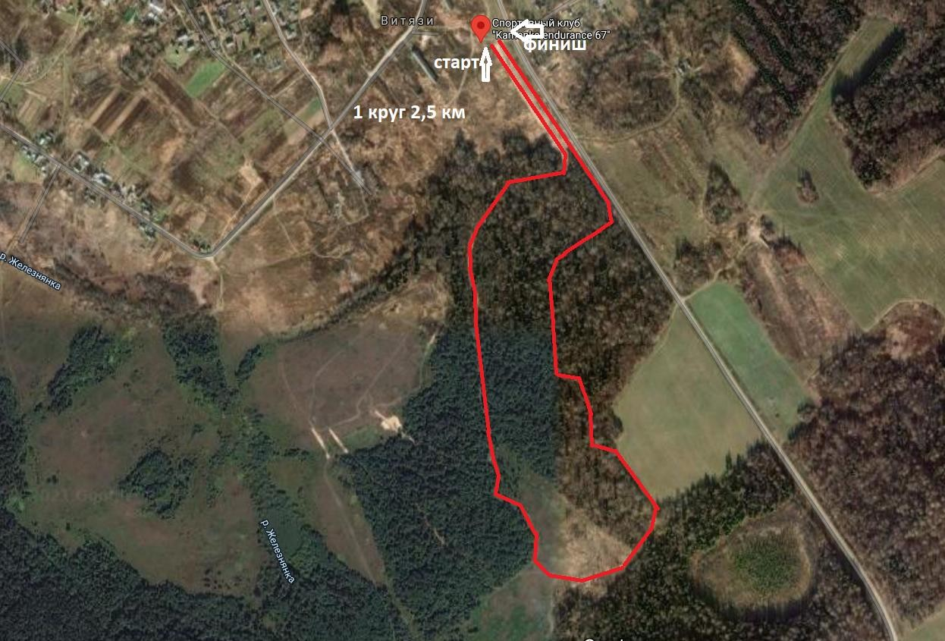

**10. Заключительные положения**

Организаторы осуществляют фото и видеосъемку спортивного мероприятия без ограничений.

Организаторы оставляют за собой право использовать полученные ими фото и видео материалы в рамках уставной деятельности.

**Данное положение является официальным приглашением на соревнования.**

Главный судья соревнований О.Н. Павленков

